1. Чем класс отличается от структуры?

**Ответ:** Структура в C# является типом передающимся по значению, класс же является ссылочным типом.

В структуре создается объект значение, но не объект ссылки, структура не может наследоваться от классов, но может от интерфейса.

1. Что может и чего не может быть в структуре?

**Ответ:** Структуру можно создавать без new, не может объявляться конструктор без параметров и не может инициализировать поля если они не const и static

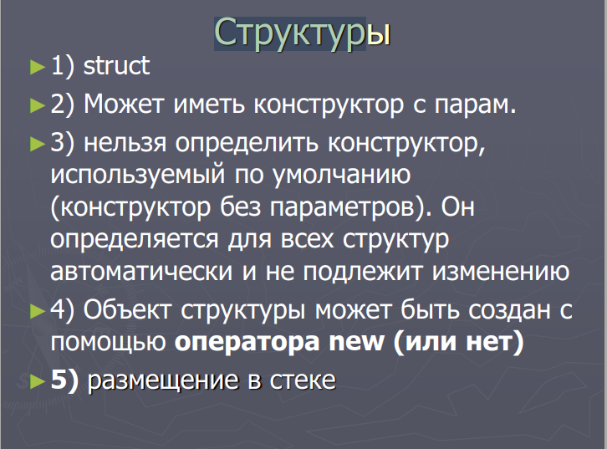 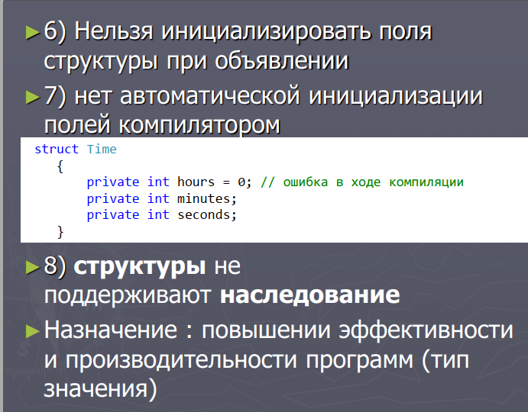

1. Что такое перечисление? Приведите пример определения и использования перечисления

**Ответ:** Перечисление-именованный проиндексированный список литералов

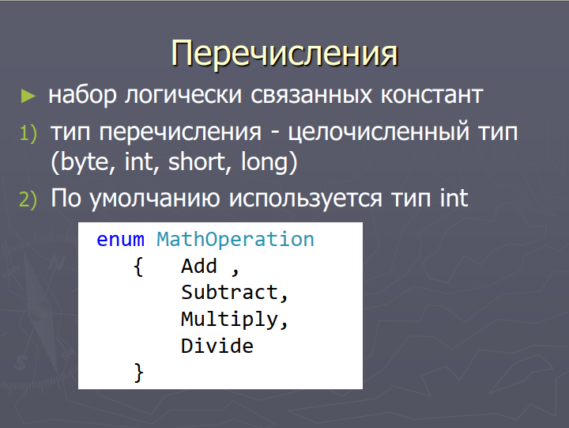 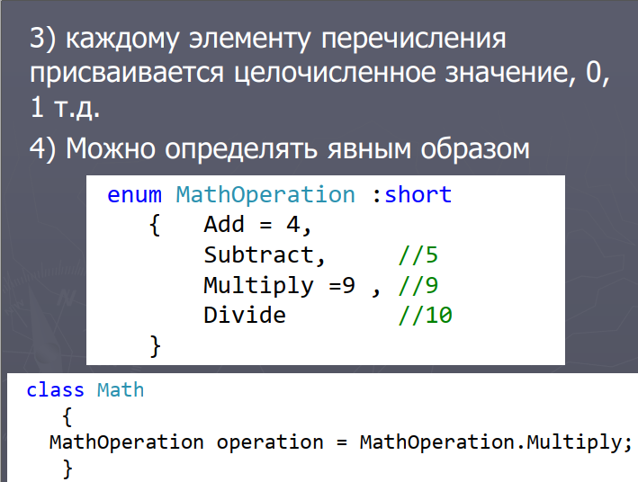

1. Перечислите и поясните стандартные интерфейсы .Net?

**Ответ:**

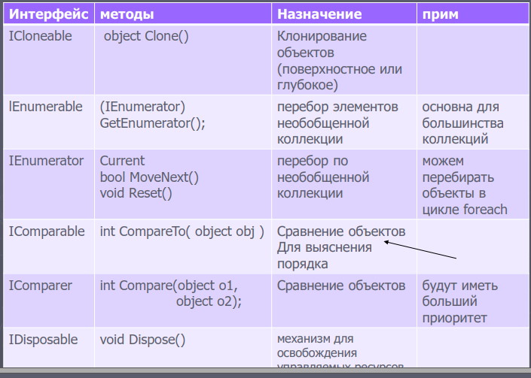 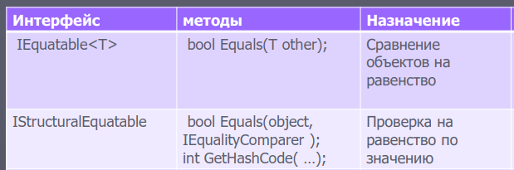

1. Как используется интерфейс IComparable?

**Ответ:** Интерфейс IComparable содержит всего один метод CompareTo(),возвращающий результат сравнения двух объектов – текущего и переданного ему в качеству параметра.

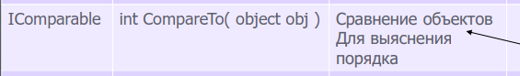

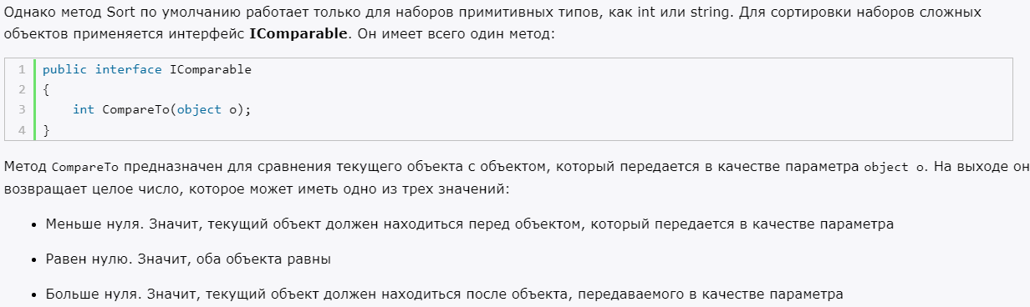

1. Как используется интерфейс ICloneable?

**Ответ:** Объект, имеющий собственные алгоритмы клонирования, должен объявляться как производный интерфейса ICloneable и переопределять его единственный метод Clone().

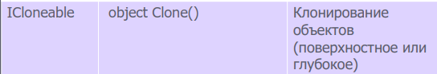

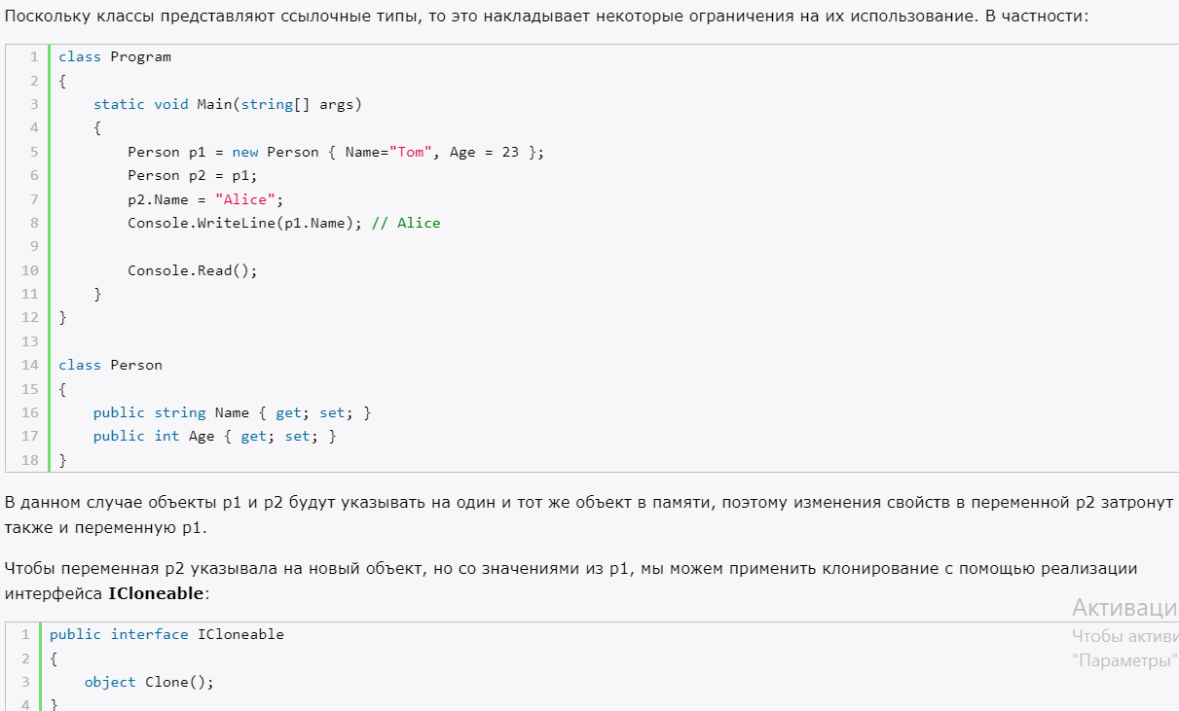

1. Что такое полиморфизм? Перечислите его формы. Приведите примеры.

**Ответ:**

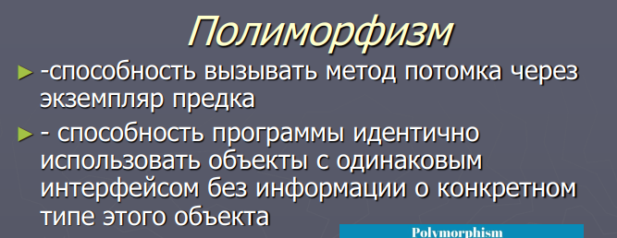

1. Зачем в классе определяют виртуальные методы?

**Ответ:** Для их дальнейшего переопределения.

1. Как сделать запрет переопределения методов?

**Ответ:** Указатель для модификатора sealed